**exBase**

**安装说明文档**

**(Version 3.11)**

**改版记录**

|  |  |  |  |  |  |
| --- | --- | --- | --- | --- | --- |
| **版本** | **发布日期** | **描述** | **作者** | **复审** | **批准** |
| V3.11 | 31/10/2022 | 新建安装说明文档 | 巩媛媛 | 林慧莹 |  |
|  |  |  |  |  |  |
|  |  |  |  |  |  |

**变更记录**

|  |  |  |  |  |  |
| --- | --- | --- | --- | --- | --- |
| **变更编号** | **日期** | **变更项** | **描述** | **基线版本** | **变更请求编号** |
|  |  |  |  |  |  |
|  |  |  |  |  |  |

【版权声明】

©2007-2022 北京海量数据技术股份有限公司 版权所有

本文档著作权归 **北京海量数据技术股份有限公司**（简称“海量数据”）所有，未经海量数据事先书面许可，任何主体不得以任何形式复制、 修改、抄袭、传播全部或部分本文档内容。

北京海量数据技术股份有限公司保留所有的权利。

【服务声明】

本文档意在向客户介绍海量数据全部或部分产品、服务的当时的整体概况，部分产品、服务的内容可能有所调整。您所购买的产品、服务的种类、服务标准等应由您与海量数据之间的商业合同约定，除非双方另有约定，否则，海量数据对本文档内容不做任何明示或模式的承诺或保证。

目录

1. 安装部署 1

1.1安装环境要求 1

1.1.1软件环境要求 1

1.1.2硬件环境要求 1

1.1.3 端口配置 2

1.1.4预装依赖 2

1.2安装过程 3

1.2.1前提条件 3

1.2.2操作步骤 3

1.3启动及停止exBase 6

2. 使用前的补充操作建议 7

3. 软件升级 8

2.1 前提条件 8

2.2操作步骤 8

4. 软件卸载 10

5. FAQ 10

# 安装部署

**1.1安装环境要求**

### 1.1.1软件环境要求

* **处理器和操作系统**

| **处理器** | **操作系统** |
| --- | --- |
| ARM | kylin V10飞腾版  kylin V10 国防版  centOS 7.x  Red Hat 7.x  openEuler 20.0.3 |
| Intel x86_64 | kylin V10 SP1  Red Hat 7.x  centOS 7.x |
| 海光 x86_64 | kylin V10 SP2 |

* **浏览器**

exBase数据库迁移系统支持的浏览器及版本包括：

* Chrome79及以上版本，64bit
* Firefox53及以上版本，64bit
* QQ浏览器及10及以上版本
* 其他主流浏览器的较新版本

### 1.1.2硬件环境要求

| **项目** | **最低配置** | **建议配置** |
| --- | --- | --- |
| 内存 | 16GB | 64GB |
| CPU | 8核 | 16核 |
| 磁盘空间 | 500GB | 1TB |
| 文件系统 | XFS | |

**说明：**

* 如果迁移数据较大，建议预留迁移数据量2.5倍以上的磁盘空间。预留的空间用于数据校验，若永不需要数据校验，可以忽略此条。
* 系统安装时不需要进行磁盘划分。

### 1.1.3 端口配置

下列为默认端口号，若部分端口号已被占用，用户可以根据实际情况进行修改。

| **端口号** | **说明** |
| --- | --- |
| 31030 | exBase默认端口 |
| 31003 | 配置库默认端口 |
| 31004 | 增量incremental端口 |
| 2181 | zookeeper默认端口 |
| 9092 | kafka默认端口 |

### 1.1.4预装依赖

* **x86_64架构**

yum install -y libicu

yum install -y libicu-devel

yum install -y openssl-devel

yum install -y gcc

yum install -y unzip

yum install -y perl-ExtUtils-Embed

yum install -y libxslt

yum install -y tcl

yum install -y java-1.8.0-openjdk

yum install -y net-tools

* **ARM架构**

yum install -y libicu

yum install -y libicu-devel

yum install -y openssl-devel

yum install -y gcc

yum install -y unzip

yum install -y perl

yum install -y libxslt

yum install -y tcl

yum install -y java-1.8.0-openjdk

yum install -y net-tools

**1.2安装过程**

### 1.2.1前提条件

* 本手册1.1.4章节中的依赖包一定要安装完成，如漏装依赖包openssl-devel会导致exbase启动失败。
* 安装exBase时请使用root用户执行脚本。

### 1.2.2操作步骤

**步骤1 上传并解压安装包**

exBase安装包大小约400MB。将安装包上传，解压到任意目录，此处以解压exbase-3.11的安装包到根目录下的/exbase_environment目录下为例。

unzip exbase-3.11_centos-7.x86_64.2022101312.zip -d /exbase_environment

**步骤2 授权**

为安装脚本文件授予可执行权限。

chmod +x /exbase_environment/exbase_install.sh

**步骤3 运行安装脚本**

切换到解压后的目录，并运行安装脚本。

cd /exbase_environment/

./exbase_install.sh

运行安装脚本后，用户需指定安装目录的绝对路径，如图：

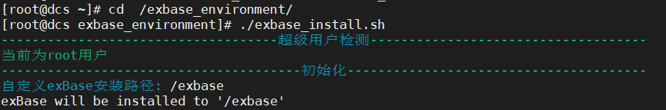

指定路径后会进行依赖检查和端口检测。

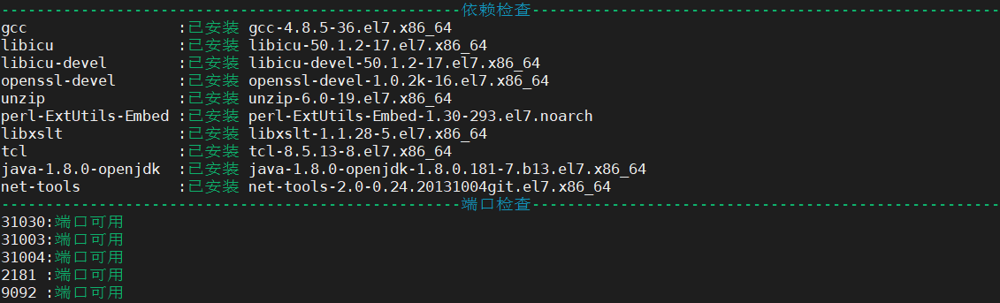

若是默认端口被占用，则需重新指定端口。



指定安装的用户（建议使用appusr），同时支持自定义安装用户。

可以使用现有的非超级管理员用户(非root用户)，也可以创建用户和所属用户组。例如：

* 使用现有用户

安装用户

* 新建用户

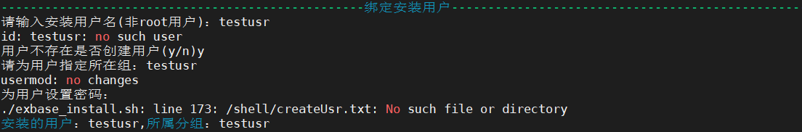

**步骤4 安装完成，查看安装日志**

等待安装脚本运行结束，安装成功后显示如下信息。

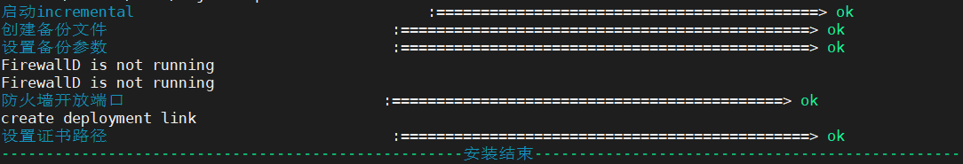

查看安装日志的指令为：

cat /exbase_environment/exBase_install.log

安装成功的部分日志样例如图：

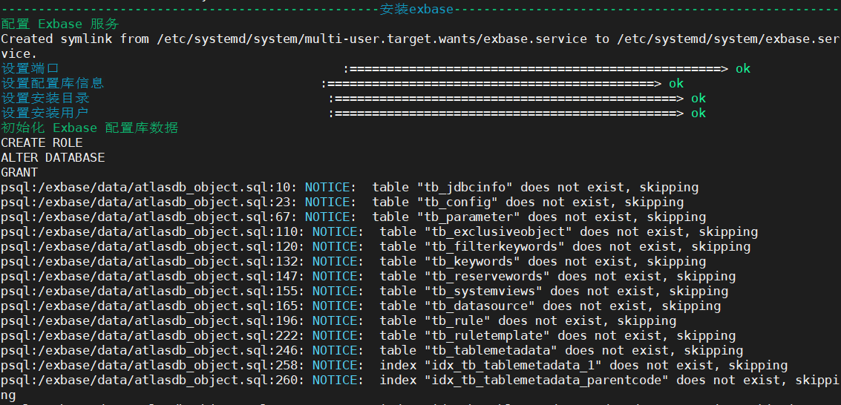

**步骤5 安装许可**

提供网卡信息给支持人员，制作licence。将得到的license文件解压到exBase安装目录下的/deployment/lic路径下即可。

例如：解压exbase_license.tar.gz到/exbase/deployment/lic路径。

ifcinfig -a //查看网卡信息，提供给支持人员

tar -zxvf exbase_license.tar.gz -C /exbase/deployment/lic //解压

chown 安装用户:用户组 -R /exbase/deployment/lic //授权

chmod 755 -R /exbase/deployment/lic

执行效果如图：



安装许可后重启即可正常使用exBase。

systemctl restart exbase

**步骤6 启动进程**

安装时已将服务加入自启项。更多关于exBase的启停、状态查询等指令，请参见本手册1.3章节：启动及停止exBase。

**步骤7 登录系统**

exBase数据库迁移系统网址为：https://<服务器ip>:31030。其中，31030为exBase默认端口号，请根据实际端口使用情况填写。

（默认的用户密码为：admin/root@123。建议登录后及时对密码进行修改。）

进入网址后显示界面如图：



**1.3启动及停止exBase**

服务启动，安装时已将服务加入自启项。

**1、服务启动**

* 启动配置库

systemctl start atlasdb

* 启动incremental进程

systemctl start incremental

* 启动exbase进程

systemctl start exbase

**2、服务停止**

* 停止exbase进程

systemctl stop exbase

* 停止incremental进程

systemctl stop incremental

* 停止配置库

systemctl stop atlasdb

**3、服务重启**

* 重启配置库

systemctl restart atlasdb

* 重启incremental进程

systemctl restart incremental

* 重启exbase进程

systemctl restart exbase

**4、查看进程状态**

* 查看exbase进程状态

systemctl status exbase

* 查看incremental进程状态

systemctl status incremental

* 查看配置库状态

systemctl status atlasdb

# 使用前的补充操作建议

当迁移目标库为Vastbase G100且部署的操作系统是Linux操作系统时，请检查目标库文件描述符上限是否满足迁移需求，避免迁移失败。推荐设置为10240000。

以下是修改系统资源限制的方法：

#数据库操作系统用户Vastbase limits配置

echo "vastbase soft core unlimited">>/etc/security/limits.conf

echo "yastbase hard core unlimited">>/etc/security/limits.conf

echo "vastbase hard nproc unlimited">>/etc/security/limits.conf

echo "vastbase soft nproc unlimited">>/etc/security/limits.conf

echo "vastbase hard memlock unlimited">>/etc/security/limits.conf

echo "vastbase soft memlock unlimited">>/etc/security/limits.conf

echo "vastbase hard nofile 1024000">>/etc/security/limits.conf

echo "vastbase soft nofile 1024000">>/etc/security/limits.con

# 软件升级

## 2.1 前提条件

* 补丁包的安装是基于现有系统上进行的，因此，安装补丁包前需要确保目标机器已安装了exBase。
* 升级时请使用root用户执行脚本。

## 2.2操作步骤

**步骤1 上传并解压补丁包**

将补丁包上传，并解压到任意目录，此处以解压Upgrade_exbase-3.11_centos-7.x86_64.2022101312.zip到/exbase目录为例。

cd /exbase

unzip Upgrade_exbase-3.11_centos-7.x86_64.2022101312.zip

**步骤2 执行安装命令**

解压后会生成一个upgrade目录，进入目录执行安装命令。

cd upgrade/

./setup.sh 用户名 用户组 配置库端口

**步骤3 输入安装路径**

执行安装脚本时需要输入原有exBase的安装路径，脚本会根据输入的路径校验目录是否为exBase的安装路径。

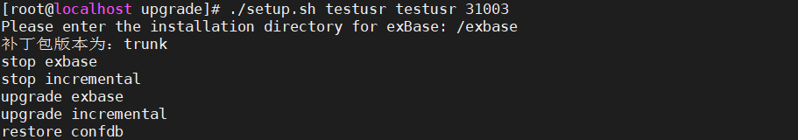

查看安装用户及用户组的指令为：

ll /exbase

例如：

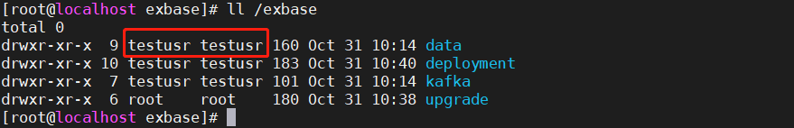

**说明：**

* 其中/exbase为exBase的安装路径，根据实际情况填写。
* 红框中的内容即为安装用户及用户组。

**步骤4 检查是否重启成功，重启后使用以下命令查看exbase.log。**

cat /exbase/data/log4engine/exbase.log

显示如下打印信息：

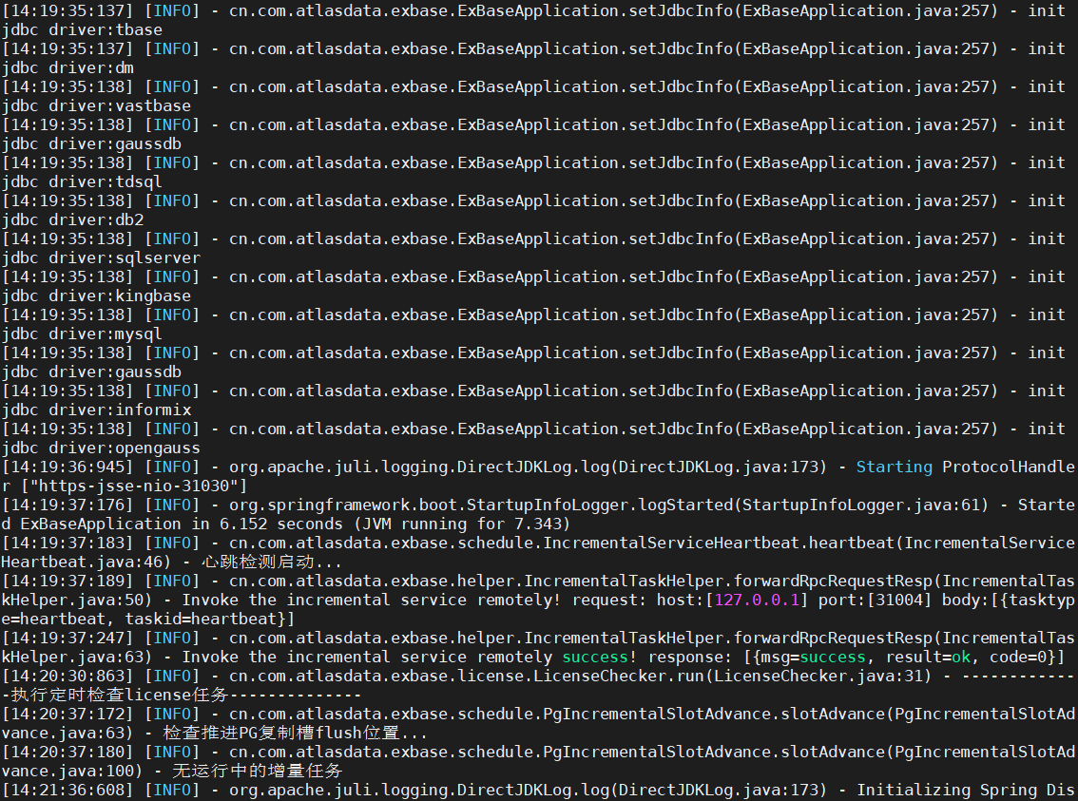

# 软件卸载

如果需要卸载exBase，请用root用户执行以下操作步骤：

**步骤1 切换到/exbase_environment目录下。**（该目录请以实际解压情况为准）。

cd /exbase_environment/

**步骤2 执行如下指令，运行卸载脚本。**

./exbase_uninstall.sh

当出现如下图显示的信息时，表示卸载完成。

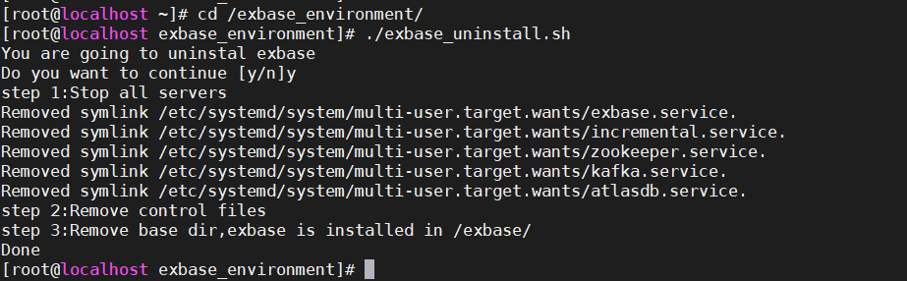

# FAQ

1. 使用浏览器访问exBase数据库迁移系统时，出现如图所示的提示信息，无法访问该系统。



**解决方案**

请更换浏览器，exBase数据库迁移系统支持的浏览器及版本包括：

* Chrome79及以上版本，64bit
* Firefox53及以上版本，64bit
* QQ浏览器10及以上版本
* 其他主流浏览器的较新版本



电话：010-82838118

地址：北京市海淀区学院路30号科大天工大厦B座6层

官网：www.vastdata.com.cn